SIMULADOR DE BAIXO CUSTO PARA DESENVOLVIMENTO DE HABILIDADES NA ABORDAGEM DE SANGRAMENTO NASAL

Daniella Christina Valença¹, Charles Alberto Villacorta de Barros², Silvana Nobre de Assis Mazivieiro³, Andreza Holanda de Oliveira Pinheiro ⁴, Carmen Françuasy Martins Nascimento⁵, Renata de Barros Braga⁶

- Mestranda do Programa de Cirurgia e Pesquisa Experimental ds Universidade do Estado Pará.
- Docente do Programa de Cirurgia e Pesquisa Experimental da Universidade do Estado do Pará.
- Docente do Programa de Cirurgia e Pesquisa Experimental da Universidade do Estado do Pará.
- 3. Mestranda do Programa de Cirurgia e Pesquisa Experimental ds Universidade do Estado Pará.
- Mestranda do Programa de Cirurgia e Pesquisa Experimental ds Universidade do Estado Pará.
- Mestranda do Programa de Cirurgia e Pesquisa Experimental ds Universidade do Estado Pará.

Abstract:
Nose bleeding is a frequent and often serious emergency in the otorhinolaryngology specialty. The lack of skill and consequently poor management in the initial care of these patients in basic health and emergency services can be disastrous and often fatal¹.
From the perception of the need for training and the difficulty in acquiring specific simulators on the topic, the need for creative alternatives arose to fill this gap.
The objective of this study is to create a low-cost nosebleed simulation mannequin, with anatomical conditions similar to the human nostril, so that it is possible to reproduce anterior and posterior nasal packing techniques.
This Mannequin was presented to the judges during a nasal bleeding simulation presentation with an approach using anterior and posterior nasal packing. From then on, an assessment was carried out to capture the perception of experts through a questionnaire with 8 items on the Likert scale, on Aesthetic assessment, Resistance assessment, Teaching assessment, Sensory assessment and Anatomical references.
The questionnaire topics relating to the assessment of the mannequin's general anatomical resistance and general anatomical references received a score of 4.6 and 4.5 respectively. The evaluation of the anatomical resistance of nasal structures, including nasal cavities, nasal septum and oropharynx and blood vessels in the anterior and posterior nasal and rhinopharynx positions, received a score of 4.5. The anatomical resistances related to the flow of nosebleeds received a score of 4.4. The aesthetic and sensorial evaluation of the simulator received scores of 4.4 and 4.2 respectively. The questions with the best average in the group, average 5, referred to the relevance of the model in teaching evaluation and as a learning and training tool. The general assessment was carried out using the Cronbach index, obtaining a score of 0.86. This demonstrates that the mannequin has great potential in gaining skills in managing nosebleeds, offering students and healthcare professionals the opportunity to practice skills in a safe and controlled environment.

Resumo:
O sangramento nasal é uma emergência frequente e muitas vezes grave na especialidade de otorrinolaringologia. A falta de habilidade e consequentemente má gestão no atendimento inicial desses pacientes nos serviços básicos de saúde e de emergências podem ser desastrosos e muitas vezes fatais^{1,2.}
A partir da percepção da necessidade de treinamento e dificuldade para a aquisição de manequins específicos sobre o tema, surgiu a necessidade de alternativas criativas para suprir essa lacuna.
O objetivo deste estudo é criar um simulador de sangramento nasal de baixo custo, com condições anatômicas semelhantes a da narina humana , de modo que seja possível reproduzir técnicas de tamponamento nasal anterior e posterior.
Este Manequim foi demonstrado aos juízes durante uma apresentação de simulação de sangramento nasal com abordagem através de tamponamento nasal anterior e posterior. À partir de então, foi realizada uma avaliação para capturar a perceção de especialistas por meio de um questionário com 8 itens de acordo com a escala de Likert. Os itens incluíam a avaliação estética, avaliação da resistência, avaliação para ensino, avaliação sensorial e referências anatômicas.
Os tópicos do questionário referentes avaliação de resistência anatômica geral do manequim e referências anatômicas gerais, receberam nota de 4,6 e 4,5 respectivamente. A avaliação das resistências anatômicas de estruturas nasais incluindo fossas nasais, septo nasal e orofaringe e vasos sanguíneos em posição anterior e posterior nasal e rinofaringe, receberam nota de 4,5. As resistências anatômicas relacionadas ao fluxo de sangramento nasal receberam nota de 4,4.
A avaliação estética e sensorial do simulador receberam notas de 4,4 e 4,2 respectivamente. As perguntas com melhor média do grupo, média 5, referiam-se a relevância do modelo na avaliação de ensino e como ferramenta de aprendizado e treinamento. O índice de Cronbach obteve nota 0,86. Isso demonstra que o manequim tem um grande potencial no ganho de habilidades no manejo do sangramento nasal, oferecendo aos alunos e profissionais da área de saúde oportunidade de praticar as habilidades em ambiente seguro e controlado, além de manter baixo custo de construção.

Palavras-chave: Sangramento nasal, epistaxe, treinamento com simulação, ensino, tecnologia de baixo custo.

Introdução:
Epistaxe é qualquer hemorragia com origem nas narinas, fossas nasais, nos seios paranasais ou nasofaringe ¹.
A epistaxe é uma condição clínica frequente na maioria dos hospitais públicos e serviços de pronto atendimento e é a segunda urgência mais frequente em otorrinolaringologia, a seguir à odinofagia, estimando-se que afete 10% da população².
O manejo da epistaxe costuma ser desafiador e requer muitos tipos de intervenção que vão de cauterizações e tamponamentos até cirurgias endoscópicas ³.
Dos pacientes que requerem tratamento, 90% a 95% podem ser atendidos adequadamente por um médico de atenção primária ou de emergência com medidas de linha de base ^{2,3}.
O uso de modelos de treinamento na área da saúde tornou-se hoje em dia uma prática constante e ativa do estudante de medicina no processo ensino-aprendizagem, do desenvolvimento, cada vez mais precoce, do raciocínio clínico e sua união com a ciência básica ⁴ . Além disso, reduz os erros médicos, bem como seus efeitos adversos como consequência da utilização de tecnologias em prol da saúde humana ⁵.
A simulação médica proporciona diversas vantagens: não requer doentes reais e disponíveis, possibilita repetição da técnica com correção de erros, aumenta o nível de confiança do aluno em suas capacidades e não oferece risco ao paciente doente ⁶.
Pesquisas anteriores reconheceram a importância do uso de simuladores no manejo da epistaxe, porém, os modelos disponíveis no mercado atualmente ainda carecem de realismo na simulação ou valores elevados para aquisição devido terem alta tecnologia e alta fidelidade ⁷.
Embora simuladores de alta tecnologia sejam preferíveis, esses dispositivos se tornam uma ferramenta de alto custo na educação médica ⁸.
A inovação de um simulador com tecnologia simples e materiais facilmente disponíveis visa resolver esses problemas educacionais de maneira simples e econômica ^{9.}

Objetivo:
O objetivo deste estudo foi desenvolver e validar um manequim de face de baixo custo e fabricação caseira, com condições semelhantes as das narinas humanas, de modo a simular sangramento nasal anterior e posterior, para que os estudantes e profissionais da área da saúde possam reproduzir técnicas de tamponamento nasal, elevando desta maneira a segurança durante o atendimento de pacientes com essa patologia nos serviços de emergência médica.

Metodologia:
Para a revisão de literatura foram utilizados os descritores na BVS, Pubmed e Lilacs: simulação, treinamento baseado em simulação, tamponamento nasal, epistaxe e sangramento nasal, artigos com textos completos e publicados nos últimos 10 anos (2014-2024). Foram encontrados 19 artigos utilizados nesse estudo.
O simulador passou pelas etapas de elaboração, desenvolvimento, registro de patente e validação com juízes.

Construção do simulador
O modelo experimental de baixo custo foi desenvolvido com ênfase especial nas habilidades básicas necessárias para o controle de sangramento nasal.
Para o desenvolvimento do modelo, foi utilizado um manequim de face de silicone comprado em estabelecimento comercial licenciado para a venda, no intuito de mimetizar a pele. Esse manequim já apresenta detalhes da anatomia humana como a demarcação dos olhos, nariz e boca. A cabeça do manequim foi exculpida com espuma expansiva (adesivo de poliuretano). As estruturas dos seios paranasais foram moldadas com substâncias à base de silicone, assim como a língua, de modo a reproduzir a anatomia nasal com comunicação com a cavidade oral. Acoplado à cabeça do simulador inserimos uma mandíbula de plástico, adquirida em loja de produtos odontológicos. O septo foi feito com o plástico do frasco de soro fisiológico, para não ficar tão rígido. Em regiões estratégicas das fossas nasais, foram instalados tubos de policloreto de vinila (PVC) flexíveis, de 3.0 mm de espessura, fixados internamente para representar a anatomia vascular nasal, com intuito de esguichar sangue artificial simulando uma epistaxe, conforme demonstra Figura 1.

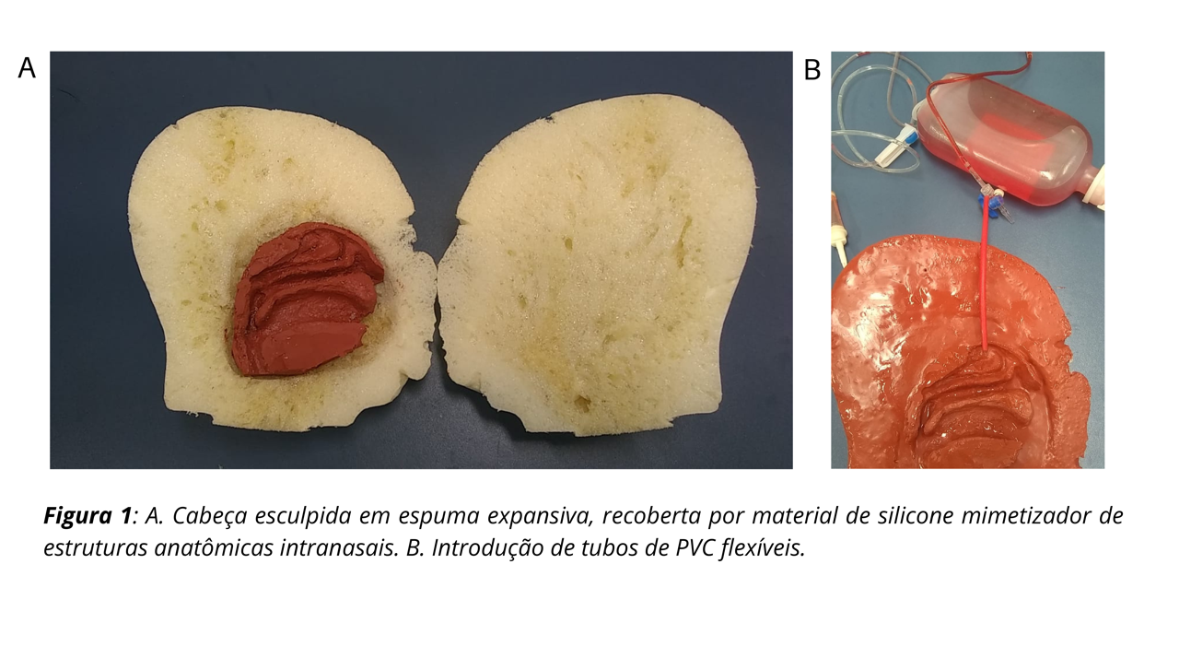

A solução que imitou o sangue foi confeccionada com soro fisiológico 0,9% armazenado em frasco pronto para infusão endovenosa misturado à corante líquido alimentício vermelho. O esguicho do líquido foi realizado através um sistema de equipo com macrogotas ligado aos tubos flexíveis. (Figura 2).
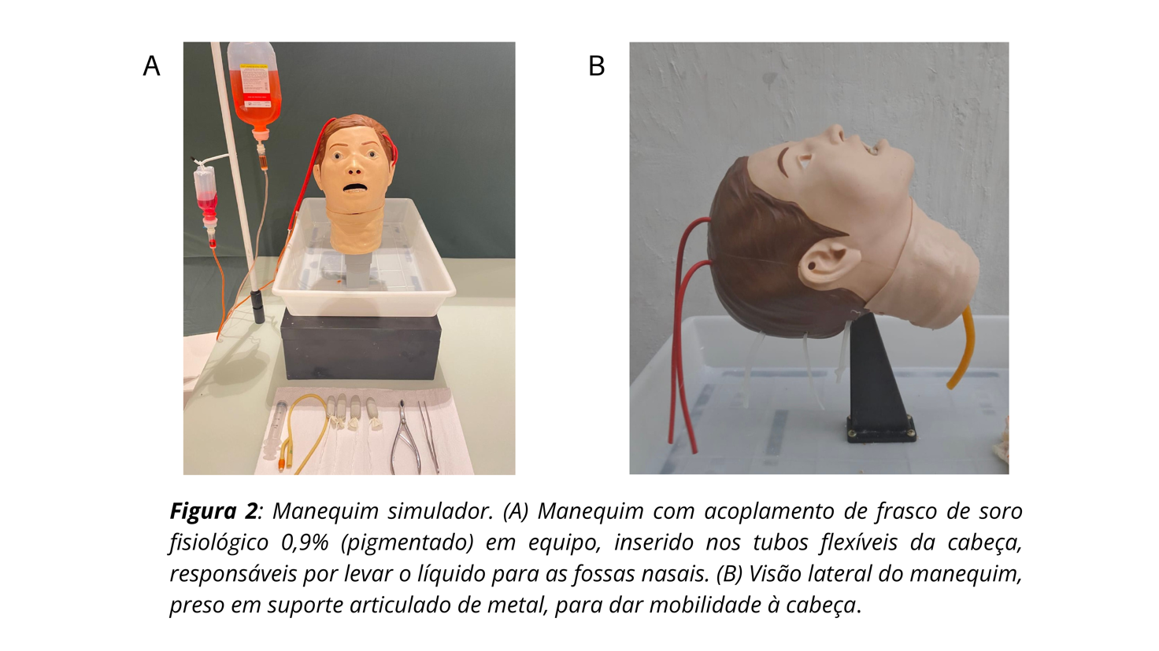

Cenário de simulação
Os avaliadores foram submetidos a cenário simulado utilizando o simulador em um auditório, previamente preparado com material e instrumental para tamponamento nasal. O modelo de cenário apresentado descrevia um paciente com sangramento nasal ativo, com indicação de tamponamento nasal anterior e posterior.
Durante a simulação, os juízes puderam avaliar o funcionamento do manequim através da realização de tamponamento anterior e posterior, de acordo com o fluxo de sangue apresentado, além de sua localização, conforme demonstrado na Figura 3.

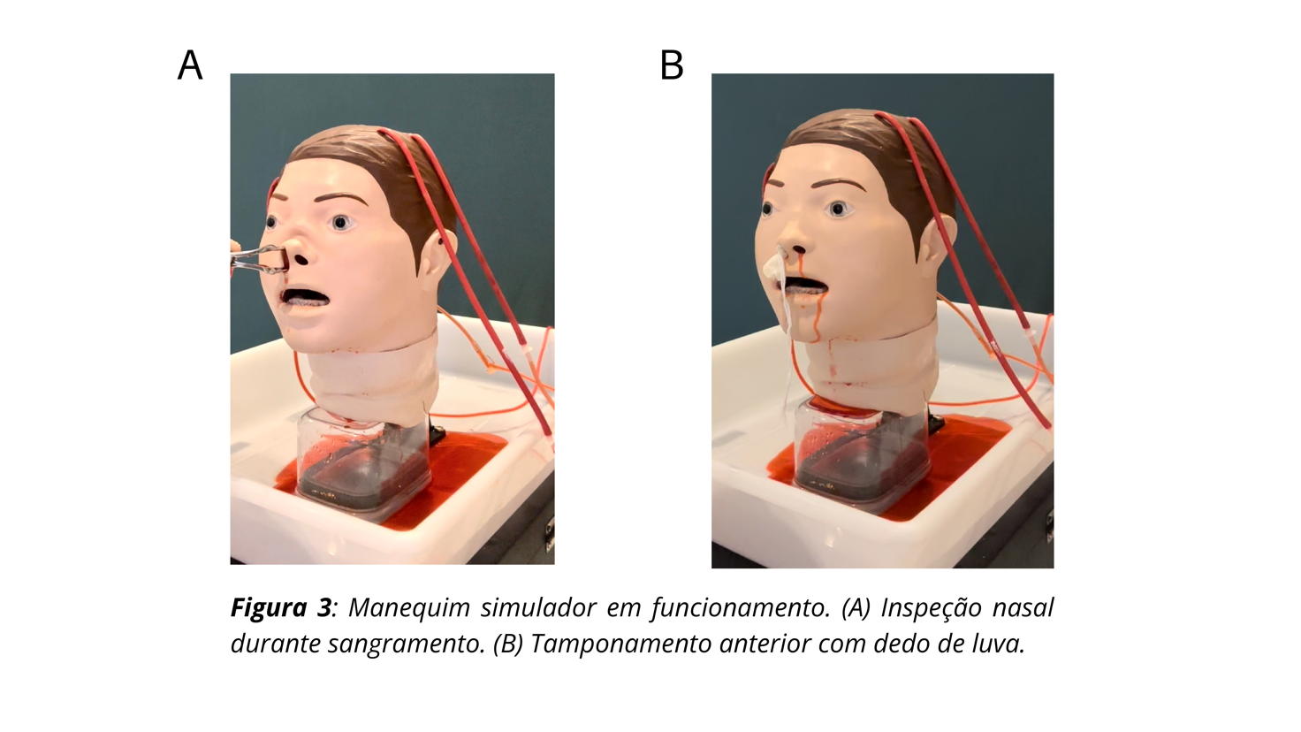

Validação

O simulador foi avaliado por 10 especialistas na área de Otorrinolaringologia, sendo que todos trabalhavam na especialidade há mais de 10 anos. Nesta avaliação, foi utilizado um questionário adaptado no Google Forms, com 8 ítens para capturar a percepção dos especialistas sobre estética, avaliação sensorial, referências e resistências anatômicas e a aplicabilidade do manequim no ganho de habilidades no tratamento de sangramento nasal. (Tabela1)

TABELA 1: Questionário adaptado. Baseado na escala Likert
Sobre a Avaliação estética:
- O modelo simula a realidade?

Sobre a Avaliação da resistência:
- O modelo possui robustez?

Sobre a Avaliação para o ensino:
1. O modelo é adequado para uso na aula prática?
Sobre a avaliação sensorial:
1. O modelo reproduz as condições reais para a abordagem no sangramento nasal?

Sobre as referências anatômicas:
1. O modelo possui as Referências anatômicas (Fossas nasais, septo nasal, vasos sanguíneos em porção anterior e posterio e rinofaringe) para a realização da abordagem no sangramento nasal?
2. O modelo possui as Resistências anatômicas (Fossas nasais, septo nasal, região orofaríngea) encontradas na abordagem do sangramento nasal, em especial do tamponamento (as quais não devem ser sentidas durante o procedimento)?
3. O modelo prevê o fluxo sangüíneo do sangramento (leve, moderado ou severo)?
4. Eu considero este manequim uma boa ferramenta de aprendizado e treinamento prático?

FONTE: Elaborada pelos autores
No questionário, os avaliadores atribuíram uma resposta na escala de Likert indicando o seu grau de concordância para cada item, sendo as seguintes opções: Discordo Totalmente (DT), Discordo parcialmente (DP), Não concordo e não discordo (I), Concordo parcialmente (CP), Concordo Totalmente (CT).
Os critérios da inclusão foram: profissionais médicos otorrinolaringologistas , com mais de 10 anos de experiência na área de otorrinolaringologia.
Ao final da avaliação com os especialistas, as respostas foram organizadas em tabelas no Micosoft Excel 365 e analisadas BioEstat 5.4, sendo realizada a média de respostas com análise geral através do Coeficiente afta de Crombach e índice de Validação do Conteúdo.
Resultado / Discussão:
O tamponamento nasal é o manejo habitual do sangramento nasal no que se refere a medidas conservadoras. Esse procedimento requer conhecimentos teóricos e práticos além de habilidades técnicas ¹⁰.
A cada dia que passa, o uso de simuladores se torna mais frequente na educação médica, por razões intrínsecas do processo ensino-aprendizagem e ética sobre o uso de pacientes para treinamento ¹¹.
A etapa de construção do simulador resultou no custo final de R$ 477,90, mantendo a previsão inicial e garantido a viabilidade na proposta de baixo custo, como demonstra tabela 2.
TABELA 2: Custos de produção do Simulador (Moeda Real)
Material | Valor R$
Máscara de silicone | 85,00
Mandíbula de plástico | 45,00
Espuma expansiva | 30,00
Pasta de silicone | 50,00
Silicone de vedação | 25,00
Tubos de PVC flexíveis | 15,00
Adesivo instantâneo | 9,00
Suporte flexível | 39,90
Frascos de soro fisiológico 0,9% - 500ml | 36,00
Equipo macrogotas | 18,00
Corante de alimentos líquido | 5,00
Demais materiais | 120,00
Total de gastos | 477,90

Durante a fase de validação do manequim simulador, dez especialistas médicos otorrinolaringologistas com título de especialista na área testaram o manequim e opinaram sobre a sua funcionalidade. A maioria dos avaliadores tinha mais de 40 anos, 7 eram do sexo feminino e apenas 2 com mestrado. Observou-se que 40% dos avaliadores tinham entre 10 a 19 anos de atuação profissional, todos com experiência em emergências otorrinolaringologias e tamponamento nasal. A universidade Federal do Pará (UFPA) foi a instituição de ensino em que a maior parte dos avaliadores atuou/atua. (Tabela 2).

TABELA 2: Análise do perfil dos juízes
Perfil dos juízes |  | N |  | %
Faixa etária (anos) | < 40 | 3 |  | 30,0 %
Faixa etária (anos) | 40 a 49 | 4 |  | 40,0 %
Faixa etária (anos) | >= 50 | 3 |  | 30,0 %
Faixa etária (anos) | Mín / Média/ Máx | 33 /45.2 / 55 anos
Gênero | Feminino | 7 |  | 70,0%
Gênero | Masculino | 3 |  | 30,0%
Maior Titulação | Especialista | 8 |  | 80,0%
Maior Titulação | Mestre | 2 |  | 20,0%
Tempo de atuação profissional | 10 a 19 | 5 |  | 50,0%
Tempo de atuação profissional | 20 a 29 | 4 |  | 40,0%
Tempo de atuação profissional | 30 ou mais | 1 |  | 10,0%
Tempo de atuação profissional | Mín / Média / Máx | 10 / 19.7 / 32anos
Instituição de ensino que atua / atuou | UFPA | 4 | 40,0%
Instituição de ensino que atua / atuou | CESUPA | 2 | 20,0%
Instituição de ensino que atua / atuou | UEPA | 2 | 20,0%
Instituição de ensino que atua / atuou | UNIFAMAZ | 1 | 10,0%
Instituição de ensino que atua / atuou | Nunca atuou | 1 | 10,0%

A validação de simuladores médicos por médicos experientes é essencial devido à profundidade do conhecimento clínico e experiência prática que esses profissionais trazem ¹².
Estudos demonstram que a precisão e eficácia dos simuladores são mais bem avaliadas por aqueles com prática substancial, garantindo que o simulador possa replicar adequadamente situações clínicas reais e fornecer feedback confiável. Além disso, aumenta a credibilidade e aceitação dos simuladores na prática médica ¹³.
Na escala de Likert utilizada neste estudo, foi atribuída uma nota indicando o grau de concordância dos avaliadores para cada item, considerando avaliação estética, sensorial, resistência do manequim, resistências anatômicas, referências anatômicas gerais, referências anatômicas relacionadas ao sangramento, avaliação para o ensino e utilização como ferramenta de aprendizado e treinamento.
Os valores considerados para cada resposta foram: Discordo Totalmente = 1, Discordo parcialmente = 2 Não concordo e não discordo = 3, Concordo parcialmente = 4, Concordo Totalmente = 5. (Tabela 3)
TABELA 3: Perguntas e respostas obtidas no teste de validação em relação ao manequim de simulação de sangramento nasal.
Critérios | Pontuação | Aprovação
Avaliação para o ensino | 50 | 100%
Ferramenta de aprendizado e treinamento | 50 | 100%
Avaliação de resistência anatômica | 46 | 92%
Referências anatômicas gerais | 45 | 90%
Resistências anatômicas de estruturas nasais | 45 | 90%
Ref. Anatômicas: sangramento | 44 | 88%
Avaliação estética | 44 | 88%
Avaliação sensorial | 42 | 84%
Avaliação geral | 366 | 91,5%

Os tópicos do questionário referentes avaliação de resistência anatômica geral do manequim e referências anatômicas gerais, que incluem fossas nasais, septo nasal e orofaringe receberam nota de 4,6 e 4,5 respectivamente. A avaliação das resistências anatômicas de estruturas nasais incluindo fossas nasais, septo nasal e orofaringe e vasos sanguíneos em posição anterior e posterior nasal e rinofaringe, receberam nota de 4,5. As resistências anatômicas relacionadas ao fluxo de sangramento nasal leve, moderado ou intenso receberam nota de 4,4.
A avaliação estética e sensorial do simulador receberam notas de 4,4 e 4,2 respectivamente. Estes foram os itens com menor pontuação entre os juízes.
A avaliação sensorial faz referência a fidedignidade do material e a sua capacidade de reproduzir tecidos humanos. Essa é uma limitação comum em simuladores de baixo custo dado que os materiais não são criados exclusivamente para esse fim, mas aproveitados materiais diversos já disponíveis no mercado. Os dados da literatura evidenciam, no entanto, que essa baixa semelhança não é fator limitante para seu uso no ensino ¹⁴.
As perguntas de melhor média do grupo, 5, referiam-se a relevância do modelo na avaliação de ensino e como ferramenta de aprendizado e treinamento. Isso é um excelente indicativo de que o instrumento está efetivamente atendendo às necessidades educacionais a que se propõe. Além de que os juízes percebem o simulador como um recurso educacional consistente e confiável.
O uso de escalas de validação tem ampla aplicabilidade na área da saúde no campo de validação de modelos experimentais ¹⁵.
A abordagem metodológica de validação contribui para garantir a qualidade e aplicabilidade do cenário de simulação , permitindo que ele seja utilizado de forma confiável no treinamento e na formação de profissionais , fortalecendo sua habilidades e melhorando os cuidados de saúde prestados aos pacientes ¹⁶.
A partir destes resultados encontrados no questionário foi obtido o coeficiente alfa de Cronbach. Este coeficiente, descrito pelo próprio autor Lee J. Cronbach em 1951 é uma ferramenta estatística difundida em pesquisas que envolve a construção de testes e sua aplicação ¹⁷.
É uma medida de confiabilidade ou consistência interna de um conjunto de ítens em um questionário ou teste. É facilmente calculado por princípios estatísticos básicos ¹⁸. (Tabela 4)

Tabela 4 : Classificação dos níveis de confiabilidade segundo Alfa de Cronbach.
Valor do Alfa de Cronbach | Consistência interna
0,9 > 𝒶 | Excelente
0,8 ≤ 𝒶 < 0,9 | Bom
0,7 ≤ 𝒶 < 0,8 | Aceitável
0,6 ≤ 𝒶 < 0,7 | Questionável
0,5 ≤ 𝒶 < 0,6 | Pobre
𝒶 < 0,5 | Inaceitável

A avaliação geral deste manequim simulador foi realizada com aprovação de 91,5%, com Alfa de Cronbach 0,86, considerado BOM no valor de aceitabilidade.
Essa classificação obtida sobre os quesitos abordados demonstram adequação do presente simulador ao reproduzir a realidade para treinamento, tornando-o uma ferramenta valiosa para a educação médica.
A simulação tem sido entendida como metodologia ativa e participativa de ensino, cada vez mais utilizada na formação em saúde, na graduação e na pós-graduação, em cenários práticos controlados e protegidos ¹⁹.
A ideia de que a simulação de situações médicas está ligados exclusivamente a ambientes tecnológicos e robotizados, inacessíveis para a maioria dos campos de treinamento, está sendo substituída pela criação de modelos de simuladores artesanais e de baixo custo para treinamento de procedimentos específicos ¹⁹.
Este simulador é a prova de que este tipo de manequim de baixo custo tem potencial no ganho de habilidades no manejo do sangramento nasal, oferecendo aos alunos e profissionais da área de saúde oportunidade de praticar as habilidades em ambiente seguro e controlado, permitindo repetição de procedimentos e a correção de erros sem risco para os pacientes reais, fornecendo confiança a estes profissionais nas situações clínicas que encontrarão na prática profissional.

Conclusão
O manequim simulador proposto é uma ferramenta útil, de baixo custo e inovadora, com montagem facilmente reprodutível. Foi projetado para proporcionar um cenário realístico de sangramento nasal, o que possibilita aos estudantes e profissionais de saúde o desenvolvimento de habilidades no manejo da epistaxe, desenvolvendo técnicas de tamponamento nasal anterior e posterior e confiança necessária para lidar com esse tipo de situação. Além disso, oferece um feedback imediato, essencial para o aprimoramento contínuo das práticas médicas.

REFERÊNCIA BIBLIOGRÁFICAS

- Send T, Bertlich M, Eichhorn KW, Ganschow R, Schafigh D, Horlbeck F, et al. Etiology, Management, and Outcome of Pediatric Epistaxis. Pediatr Emerg Care. 2021; 37(9):466-470. doi: 10.1097/PEC.0000000000001698.

- Farneti P, Pasquini E, Sciarretta V, Macrì G, Gramellini G, Pirodda A. Comparison of Local Sclerotherapy With Lauromacrogol Versus Nasal Packing in the Treatment of Anterior Epistaxis. Clin Exp Otorhinolaryngol. 2016; 9:131-5. doi: 10.21053/ceo.2015.00416. Epub 2016 Apr 19. PMID: 27090277; PMCID: PMC4881320.

- Hamin J, BoYoon C, Jiveon L. Kyung SK, Sung JM, Jin KK. Prevalence and characteristics of S-point bleeding compared to non S-point bleeding in severe epistaxis. Braz. j. otorhinolaryngol. 2021; 87 (4):951-959. doi: 10.1016/j.bjorl.2020.07.008. Epub 2020 Sep 12. PMID: 33012702; PMCID: PMC9422729.

- Gao, RW, Rooney D, Harvey R, Malloy KM, VanKoevering KK. Pack a nose: High-fidelity epistaxis simulation using 3D printing technology. Laryngoscope. 2021; 132:747-753. doi: 10.1002/lary.29757. Epub 2021 Jul 17. PMID: 34272874.

- Cox T, Seymour N, Stefanidis D. Moving the Needle: Simulation's Impact on Patient Outcomes. Surg Clin North Am. 2015;95(4):827-38. doi: 10.1016/j.suc.2015.03.005. Epub 2015 Apr 22. PMID: 26210974.

- Macieira LMM, et al. Simulação médica no ensino universitário de pediatria medical. Rev Bras Educ Med. 2017; 41(1):86-91. Doi: 10.1590/1981-52712015v41n1RB20160032.

- Pettineo CM, Vozenilek JA, Kharasch M, Wang E, Aitchison P. Epistaxis simulator: an innovative design. Simul Healthc. 2008; ;3(4):239-41. doi: 10.1097/SIH.0b013e31816fdd22.

- Johnston MJ, Paige JT, Aggarwal R, Stefanidis D, Tsuda S, Khajuria A, et al. An overview of research priorities in surgical simulation: What the literature shows has been achieved during the 21st century and what remains. Am J Surg [Internet]. 2016; 211(1):214-25. doi: 10.1016/j.amjsurg.2015.06.014. Epub 2015 Aug 12. PMID: 26343855.

- Chauvin SW. Applying Educational Theory to Simulation-Based Training and Assessment in Surgery. Surg Clin North Am. 2015 Aug;95(4):695-715. doi: 10.1016/j.suc.2015.04.006. Epub 2015 Jun 24. PMID: 26210964.

- Sepúlveda V, Viñuela M, Rosenbaum A, et al. Modelos de simulación para entrenamiento en el manejo de epistaxis. Simulación Clínica. 2021; 3(3):100-103. doi:10.35366/103185.

- Silva L.L, Aparecida SV, Oliveira RCS, Nogueira GF, Pantoja MC, Lima RC, et al. Uso de escalas de validação para simuladores de anestesia de mão e pé no ensino de procedimentos médicos. Research, Society and Development. 2022; 11(8). http://dx.doi.org/10.33448/rsd-vlli8.30710.

- Tun JK, Alinier G, Kneebone RL. Redefining Simulation Fidelity for Healthcare Education. Sage Jornals. 2015; 46(2):159-174. https://doi.org/10.1177/1046878115576103

- Stunt J, Wulms P, Kerkhoffs G, Dankelman J, Van Dijk C, Tuijthof G. How valid are commercially available medical simulators? Adv Med Educ Pract. 2014; 14;5:385-95. doi: 10.2147/AMEP.S63435.

- Fernandes CO, Rodrigues LR, Amaral MLBSD, Rodrigues SJM, Marton-Filho MA. Low-cost simulator for intra-abdominal bleeding. Rev Col Bras Cir. 2023 Nov 13;50:e20233512. doi: 10.1590/0100-6991e-20233512-en. PMID: 37971114; PMCID: PMC10618030.

- Varela APAS, Yasojimav EY, Silva LL, ,Andrade MC. Manequim de treinamento para manejo de neonatos com dispositivos implantados cirurgicamente: ConectNeo. Pesquisa, Sociedade e Desenvolvimento. 2021; 10(13). Https://doi.org/10.33448/rsd-v10i3.21675)

- Vasconcelos LSMC, Araújo TVM, Sá LM, Monteiro IGL, Júnior JGS, Beltrão BA, et al. Métodos de validación de escenarios de simulación realista para la enseñanza em salud: una revisión integradora. REAS. 2023; 23(11):1-9. Https://doi.org/10.25248/REAS.e14493.2023

- Cronbach, L J. Coeficiente alfa e estrutura interna dos testes. Psychometrika. 1951.16; 297-334. Https://doi.org/10.5123/sl1679-49742017000300022

- Gaspar I, Shimoya A. Avaliação da confiabilidade de uma pesquisa utilizando o coeficiente alfa de cronbach. Simpósio de Engenharia de Produção Universidade Federal de Goiás. 2016.

- Pereira JR, Guedes HTV. Simulação em saúde para ensino e avaliação: conceitos e práticas. Associação Brasileira de Educação Médica. 2021, 1:9-10. https://doi.org/10.4322/978-65-86819-11-3

